Varianza y desviación típica

Desviación típica
La desviación típica o desviación estándar (σ) mide cuánto se separan los datos.
La fórmula es fácil: es la raíz cuadrada de la varianza. Así que, "¿qué es la varianza?"

Varianza
La varianza (que es el cuadrado de la desviación típica: (σ²) se define así:
Es la media de las diferencias con la media elevadas al cuadrado.
En otras palabras, sigue estos pasos:
1. Calcula la media (el promedio de los números)
2. Ahora, por cada número resta la media y eleva el resultado al cuadrado (la diferencia elevada al cuadrado).
3. Ahora calcula la media de esas diferencias al cuadrado.

Ejemplo
Tú y tus amigos habéis medido las alturas de vuestros perros (en milímetros):
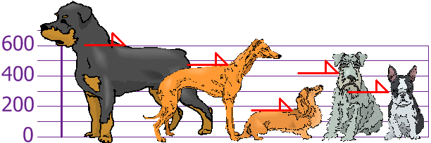
Las alturas (de los hombros) son: 600mm, 470mm, 170mm, 430mm y 300mm.
Calcula la media, la varianza y la desviación estándar.

Respuesta:
Media = | 600 + 470 + 170 + 430 + 300 | = | 1970 | = 394
 | 5 |  | 5
Así que la altura media es 394 mm. Vamos a dibujar esto en el gráfico:
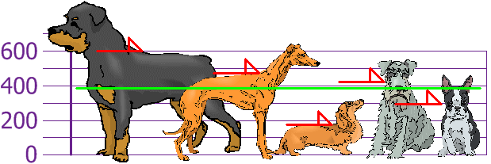
Ahora calculamos la diferencia de cada altura con la media:
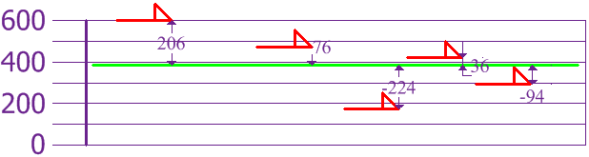
Para calcular la varianza, toma cada diferencia, elévala al cuadrado, y haz la media:
Varianza: σ² = | 206² + 76² + (-224)² + 36² + (-94)² | = | 108,520 | = 21,704
 | 5 |  | 5
Así que la varianza es 21,704.
Y la desviación típica es la raíz de la varianza, así que:
Desviación típica: σ = √21,704 = 147
y lo bueno de la desviación típica es que es útil: ahora veremos qué alturas están a distancia menos de la desviación estándar (147mm) de la media:
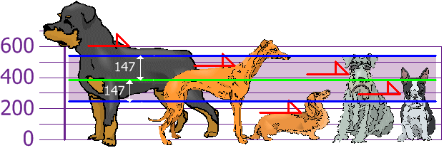
Así que usando la desviación típica tenemos una manera "estándar" de saber qué es normal, o extra grande o extra pequeño. Los Rottweilers son perros grandes. Y los Dachsunds son un poco menudos... ¡pero que no se enteren!

